**Gezellige avond**



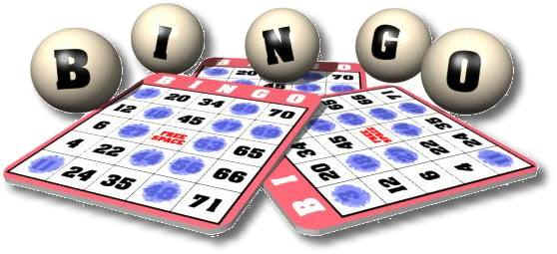

**Aan de leden van H.S.V. " 't Zümpke" te Enter.**

**Prijsuitreiking wedstrijden met gezellige avond**

**We hebben deze avond gepland op 29 november.**

**Aanvang 20.00 uur in het clubgebouw van EMC naast de voetbalvelden van**

**“VV Enter”.**

**Op deze avond zullen de prijzen van de wedstrijden die dit jaar zijn gevist uitgereikt worden.**

**Daarnaast zullen we een aantal rondjes bingo gaan spelen en een verloting houden waarbij zoals altijd leuke vleesprijzen te winnen zijn in de vorm van**

**mooie vleesschotels (heel varken).**

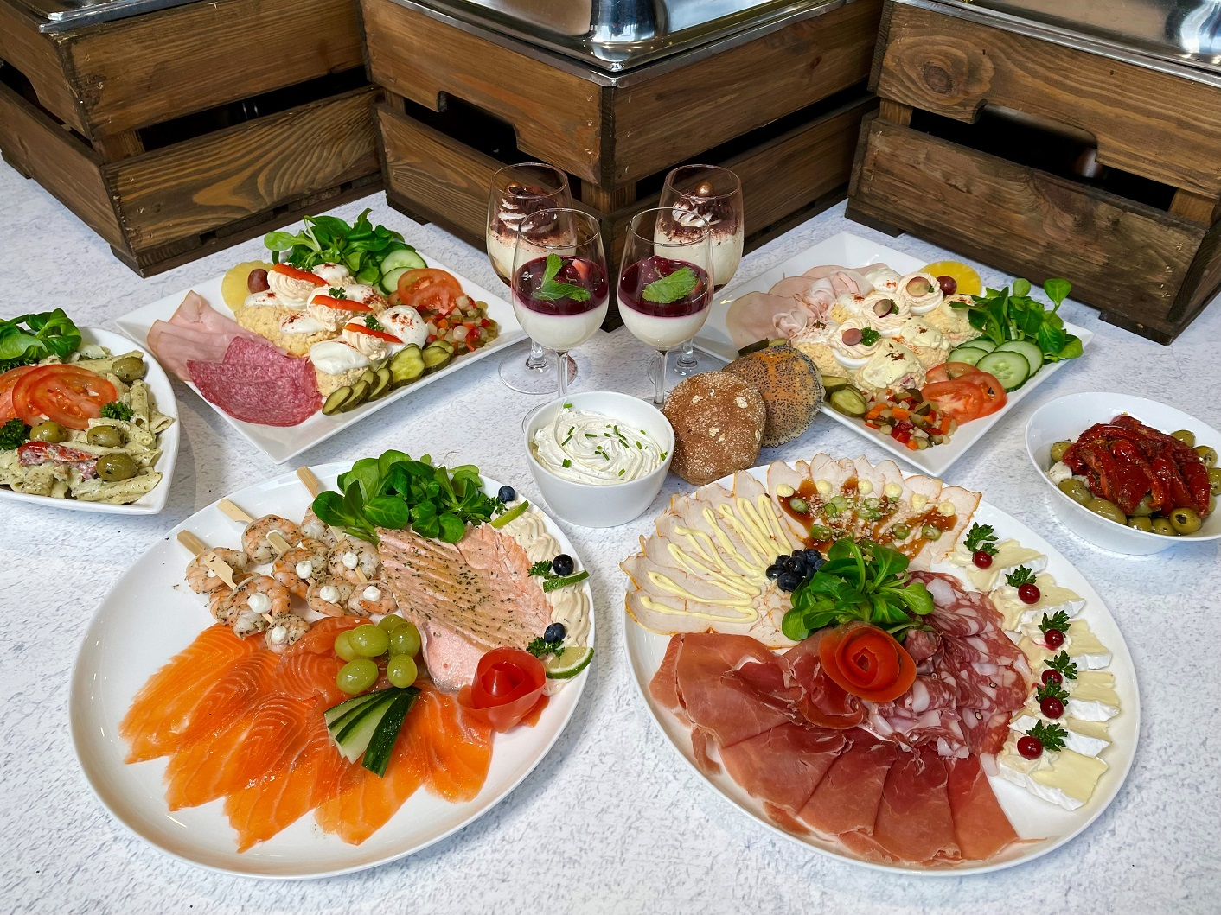**U mag deze avond niet missen !!**

**De koffie is bruin rond de klok van achten.**

**Voor de inwendige mens zal deze avond goed gezorgd worden.**

**Hint: Eet niet te veel of helemaal niets bij het avondeten !!!**

**De consumpties zijn, op 3 per persoon na, voor eigen rekening.**

**Waar de avond om draait is natuurlijk een stukje gezelligheid.**

**Bijdrage per persoon is 10 euro.**

**Uw partner is zoals gewoonlijk ook van harte welkom.**

**Omdat we moeten weten op hoeveel personen we kunnen rekenen dient u zich**

**vooraf op te geven door vóór 20 november a.s. een mailtje te sturen naar:** [**janjansenjh@gmail.com**](mailto:janjansenjh@gmail.com) **met opgave van naam en aantal personen.**

**Wij wensen u alvast een heel gezellige avond toe en hopen op een goede opkomst.**